树莓派连接摄像头连接MEGA2560连接传感器（温湿度和超声波）并传送（FTP）至服务器综合报告

报告人：杜洋名
日期：2019/11/29
地点：华瑞工业园8号楼

- 实验设备
- Arduino Mega 2560
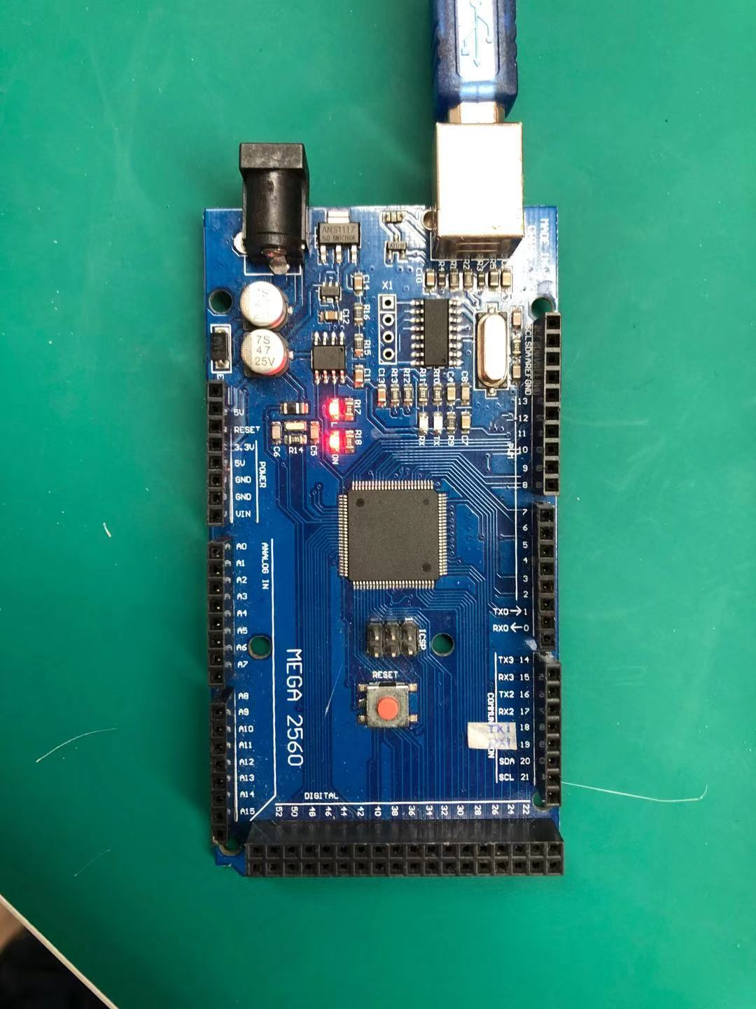
- 超声波传感器
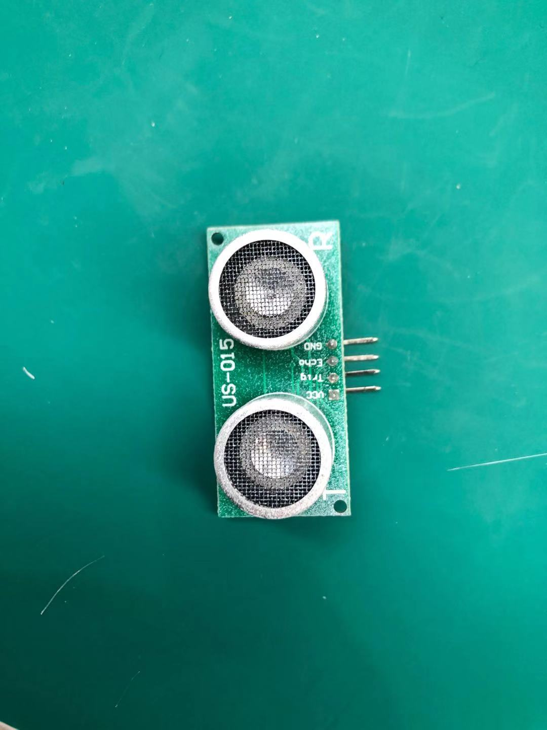
- 灰度传感器
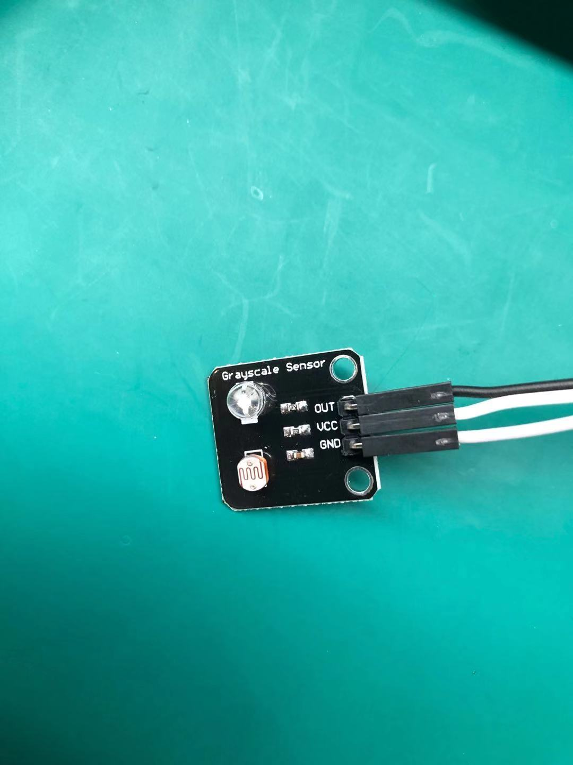

- Raspberry 4B+
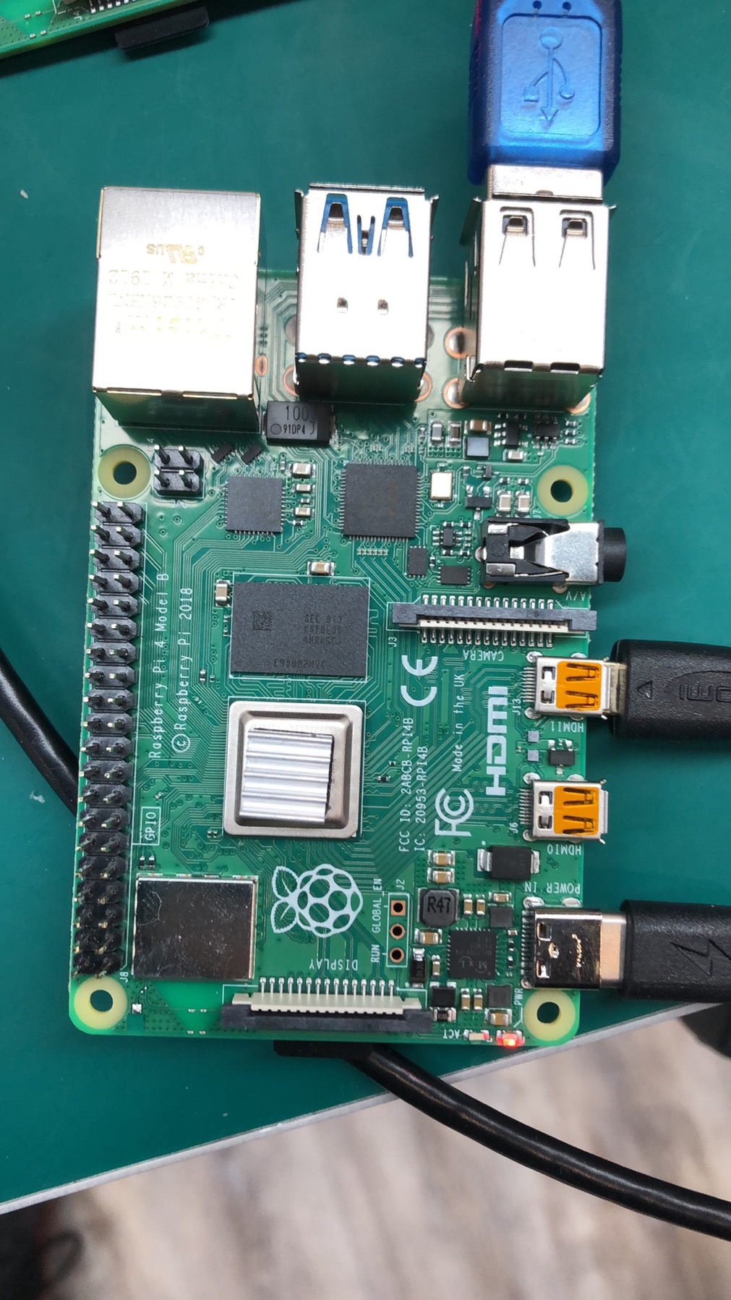
- 显示器
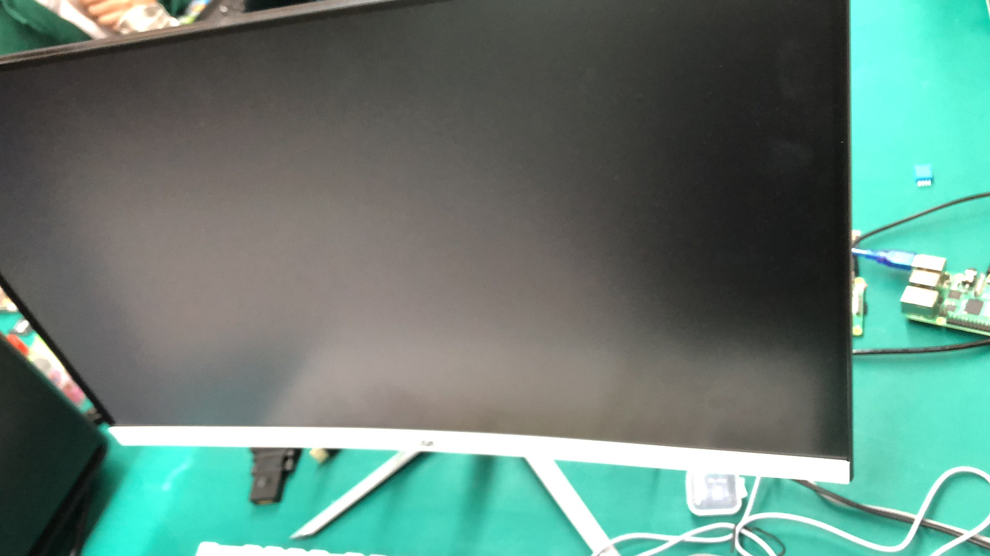
- 1080P免驱USB摄像头
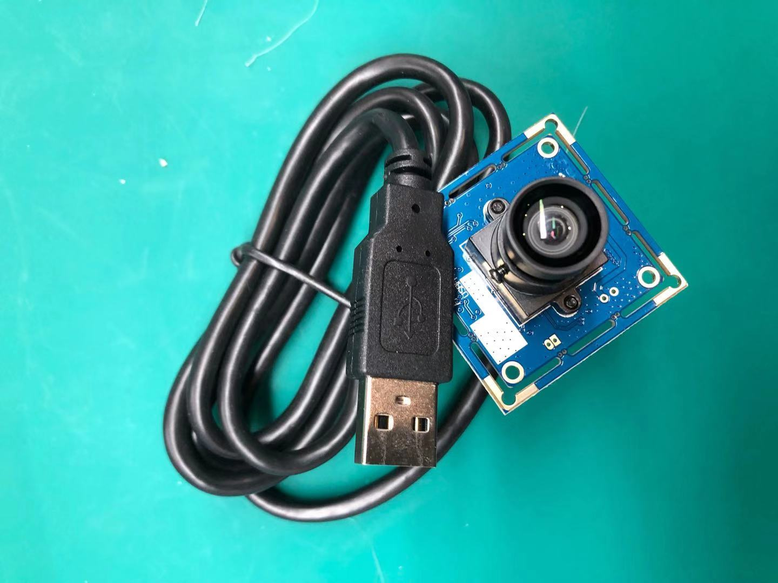

- 实验逻辑图
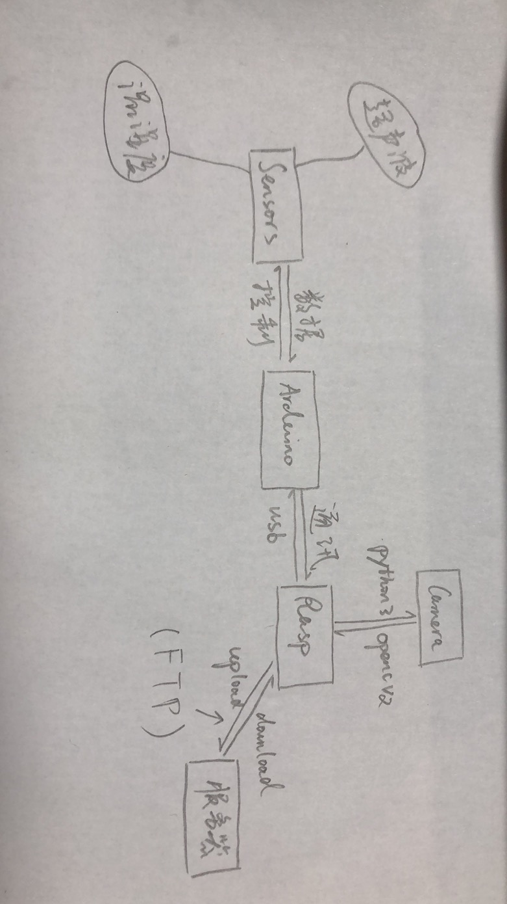

- 环境搭建（Opencv2）
关于Opencv2的搭建（基于Python3）在网上有很多教程，本人亲自试验了几乎每一种，最后总结出经验，基本上都是有些机器可以成功有些机器不能成功，理论上来讲是gcc的版本差异，因为网上的教程gcc版本靠前，所以可以成功，大部分2019年的评论都是无法成功安装opencv2，我最成功的一次安装到了97%还是由于gcc版本不匹配不成功。我把一些方法的网址放到下面，如果之后的gcc版本更迭，可以尝试一下：
- https://www.jianshu.com/p/56929416b4a1（这个就是97%的那个，我也在网上查了，基本上都卡在97%，在96%时报错，基本上解决方案就是改一些cpp上的路径，改到本地的绝对路径就可以，但是97%那个不清楚）
- https://www.jianshu.com/p/2243c439d66b
- https://www.jianshu.com/p/b75936848a27
如果这些方法都尝试了没有成功，就和我一样镜像个有opencv的就行了，但是要格式化SD卡，之前你下载的文件要备份，软件要重新下。下面是镜像知乎网址：https://zhuanlan.zhihu.com/p/73999807 以下是镜像方法网址：http://www.waveshare.net/study/article-595-1.html
镜像文件以及工具在附件里。做完以上操作，你就有了一个安装好opencv2和Tensorflow的Rasp了。
- Arduino_to_Sensors
- 接线
7号口接超声波trig口,8号口接超声波echo口，A1号口接灰度传感器OUT口，VCC接5V，GND接GND。
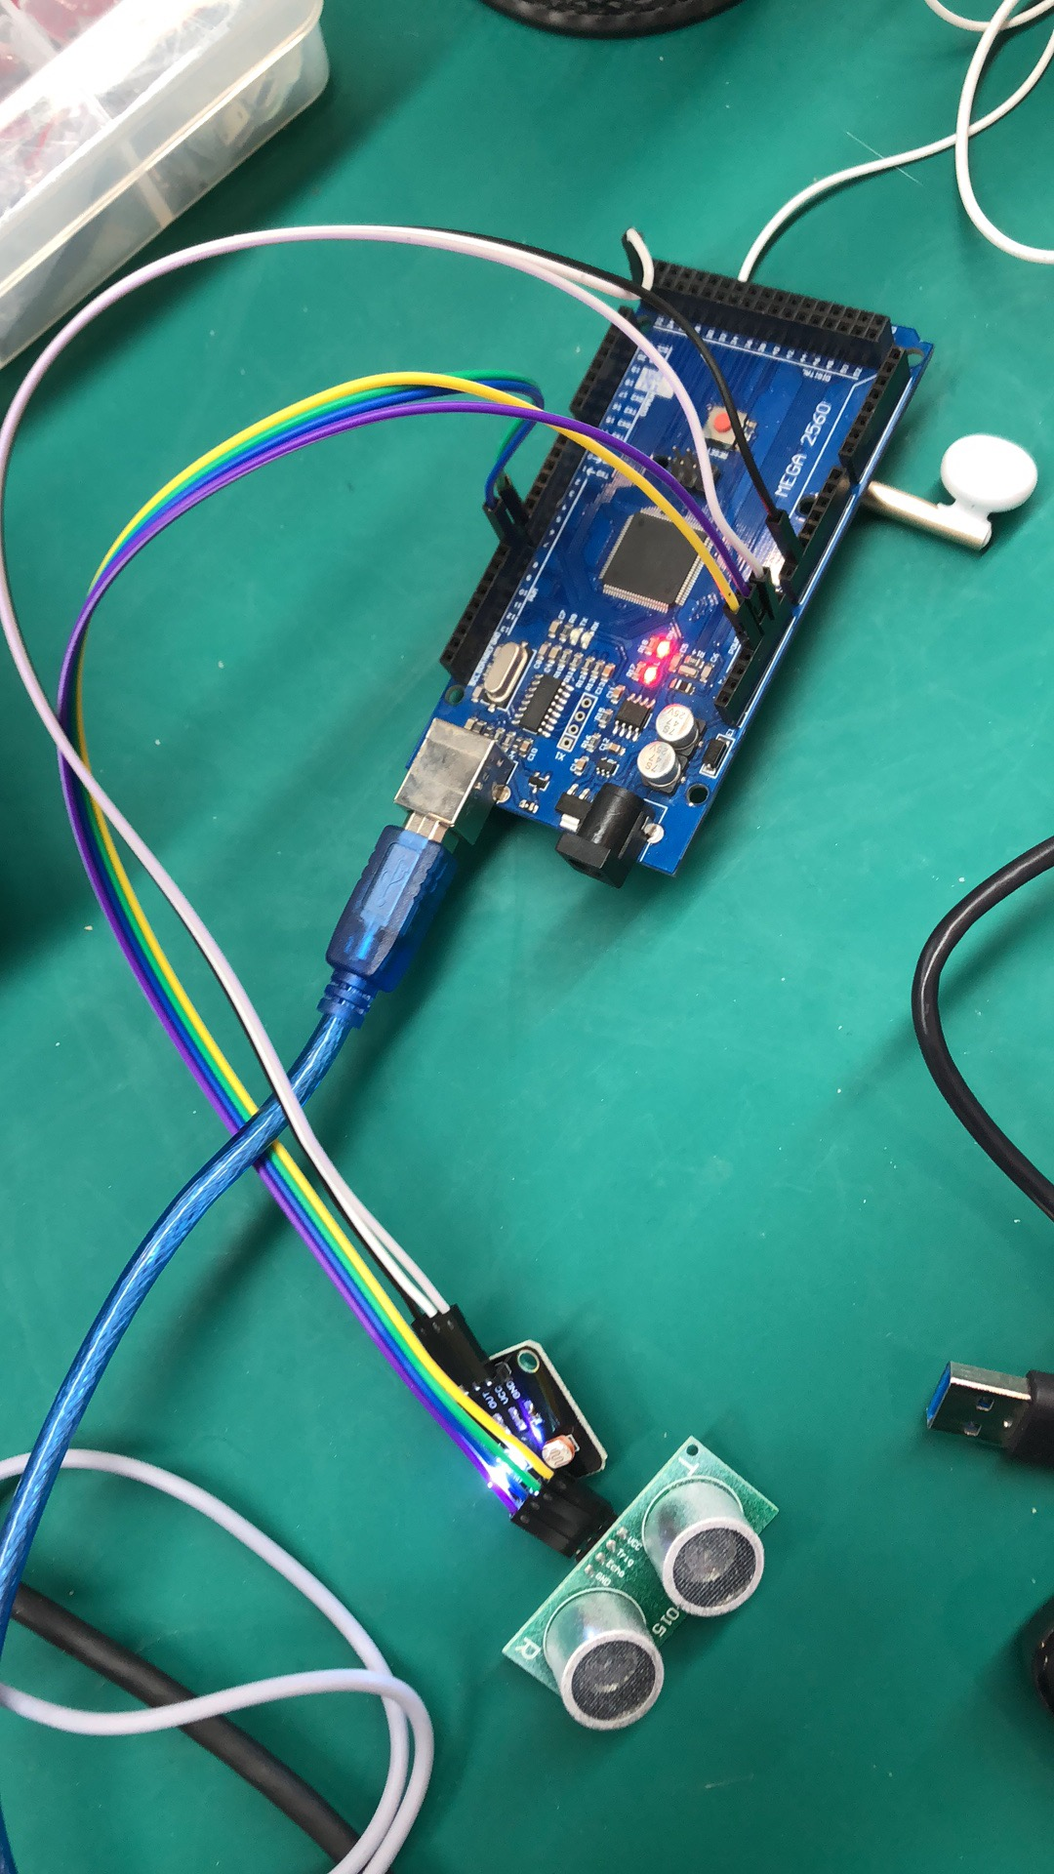
- 代码
const int TrigPin=7;//控制端接口为2
const int EchoPin=8;//接收端接口为3
const int OUTOMME = A1;//灰度传感器out口
int grayValue = 0;
#include <Wire.h>
float cm;//定义温湿度针脚号为2号引脚
void setup()
{
Serial.begin(9600); // 9600 bps0
pinMode(TrigPin,OUTPUT);//定义Trig为输出接口
pinMode(EchoPin,INPUT);
pinMode(OUTOMME,OUTPUT);
}
void loop()
{
grayValue = analogRead(OUTOMME);
digitalWrite(TrigPin,LOW);//低高低电平发一个短时间脉冲去TrigPin
delayMicroseconds(2);
digitalWrite(TrigPin,HIGH);
delayMicroseconds(10);
digitalWrite(TrigPin,LOW);
cm=pulseIn(EchoPin,HIGH)/58;
cm=(int(cm*100))/100;//保留两位小数
if ( Serial.available())
{
if('s' == Serial.read())

Serial.print(cm);
Serial.println("cm");
Serial.print("Grayscalse Sensor Value is ");

Serial.println(grayValue);

Serial.println();
delay(1000);

}
}

- Arduino_to_Rasp
- 连接
我们直接用usb链接就行。
这是没插之前的：
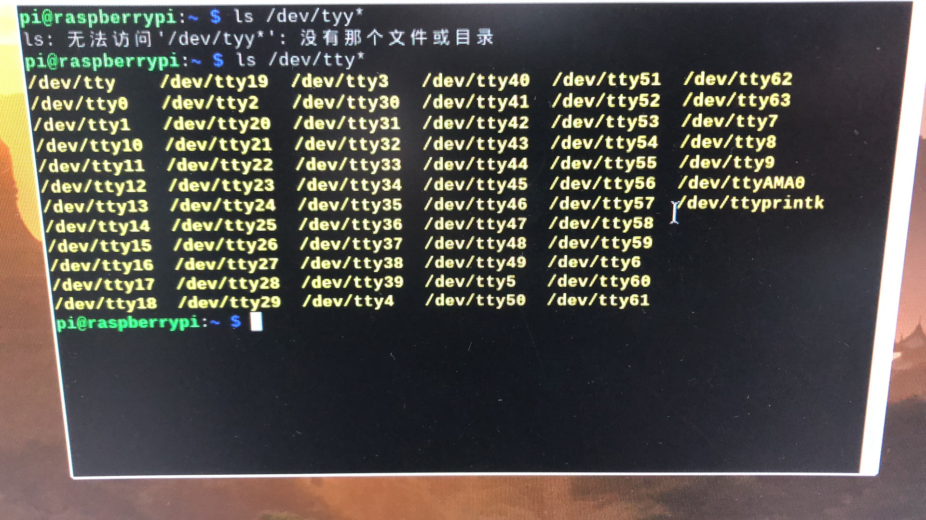
插之后的：
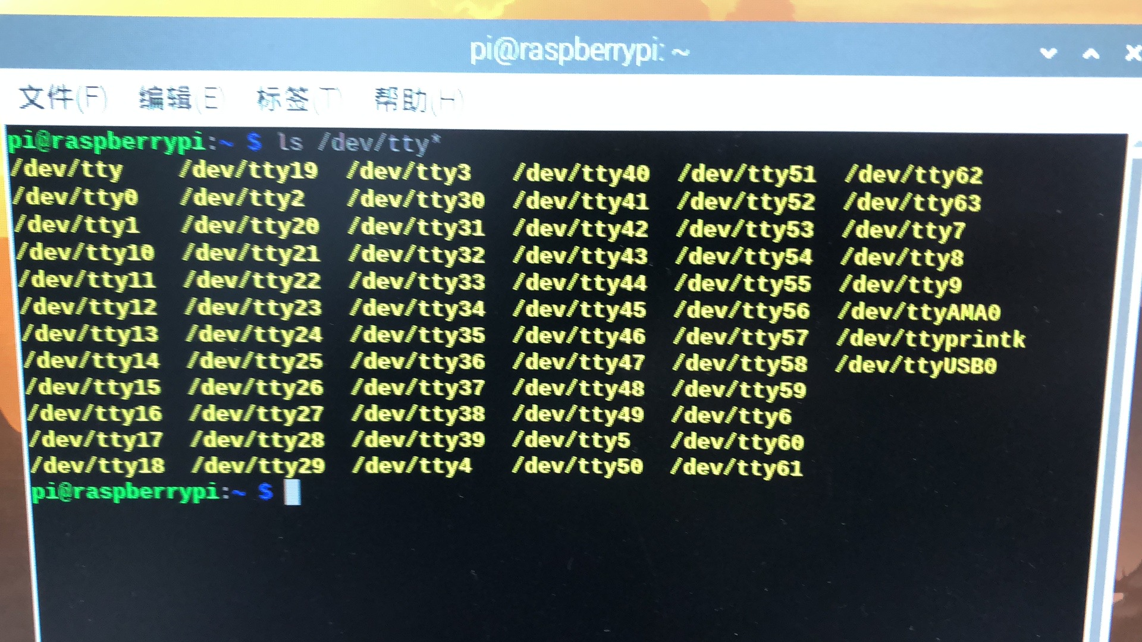
会发现多一个usb0，或者其他名称，那么Arduino的端口名字就是那个。

- Arduino端代码
const int TrigPin=7;//控制端接口为7
const int EchoPin=8;//接收端接口为8
const int OUTOMME = A1;//灰度传感器out口
int grayValue = 0;
#include <Wire.h>
float cm;//定义温湿度针脚号为2号引脚
void setup()
{
Serial.begin(9600); // 9600 bps0
pinMode(TrigPin,OUTPUT);//定义Trig为输出接口
pinMode(EchoPin,INPUT);
pinMode(OUTOMME,OUTPUT);
}
void loop()
{
grayValue = analogRead(OUTOMME);
digitalWrite(TrigPin,LOW);//低高低电平发一个短时间脉冲去TrigPin
delayMicroseconds(2);
digitalWrite(TrigPin,HIGH);
delayMicroseconds(10);
digitalWrite(TrigPin,LOW);
cm=pulseIn(EchoPin,HIGH)/58;
cm=(int(cm*100))/100;//保留两位小数
if ( Serial.available())
{
if('s' == Serial.read())

Serial.print(cm);
Serial.println("cm");
Serial.print("Grayscalse Sensor Value is ");

Serial.println(grayValue);

Serial.println();
delay(1000);

}
}

- Pi端代码
import serial #import serial module
ser = serial.Serial('/dev/ttyUSB0', 9600,timeout=1); #open named port at 9600,1s timeout

#try and exceptstructure are exception handler
try:
while 1:
ser.write('s');#writ a string to port
response = ser.readline();#read a string from port
print(str(response));
except:
ser.close();
- Rasp_to_Camera
- 连接
这次选用的是1080P的USB免驱摄像模组（支持树莓派），所以直接连接usb线到Rasp就行了。
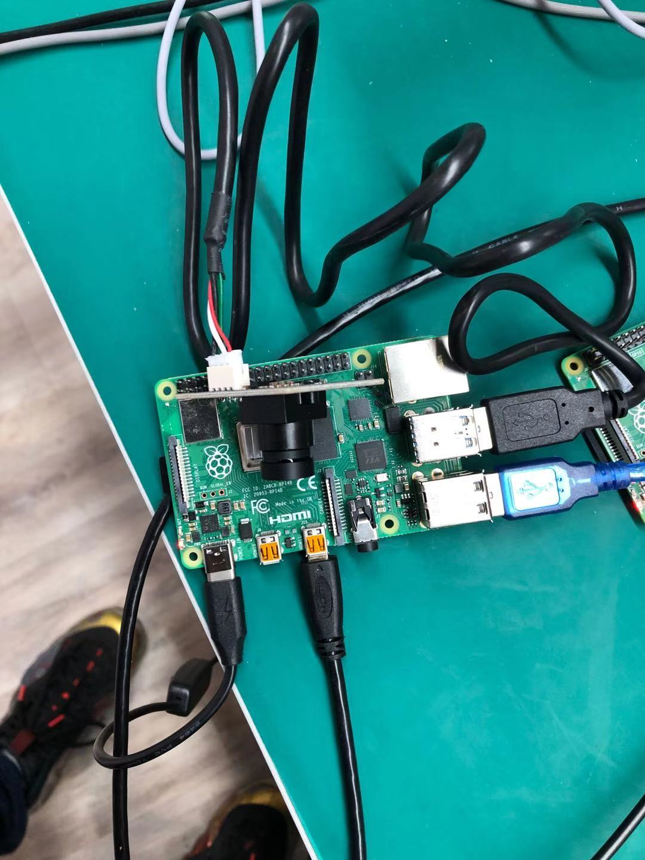
- 环境搭建
本步骤主要是检测一下，这个树莓派到底找到这个摄像头没，以及看一下他的接口名称，接口名称在编程的时候要用到。先设置一下：
https://blog.csdn.net/lyp90h/article/details/50923034然后查询：在终端输入以下命令：ls /dev/
如果有video0，那就成功了。（如果是我推荐的镜像系统，就不用设置，他是设置好的。）

- 代码
本代码在终端执行后，会出现摄像窗口，按下q键摄像并保存并退出。
import cv2
cap = cv2.VideoCapture(0)#video 0
width = 1280 #宽度
height = 960 #长度
cap.set(cv2.CAP_PROP_FRAME_WIDTH,width)
cap.set(cv2.CAP_PROP_FRAME_HEIGHT,height)

while(True):
ret,frame = cap.read()
frame = cv2.flip(frame,-1)
cv2.imshow('frame',frame)

input = cv2.waitKey(20)
if input == ord('q'):#按q退出
cv2.imwrite("/home/pi/Desktop/1.jpg",frame)#摄像保存地址
break
cap.release()
cv2.destroyAllWindows()#退出销毁窗口

- Rasp_FTP_to_Server（引用：树莓派ftp传输测试报告.doc----于振飞）
- 连接（可直接查看文件夹的doc文档）
- 代码（可直接查看文件夹的doc文档）
- 报错小坑
如果你是直接复制的代码，应该没问题，手打的话需要注意一个小坑：
f.retrbinary('RETR %s' % file_remote, fp.write, bufsize)
RETR后面必须加空格，
f.storbinary('STOR ' + file_remote, fp, bufsize)
STOR后面也必须加空格，要不然计算机不清楚这个命令。例如：’STOR(空格)’。

